2025年2月电商部发票报销明细说明
在2020爱康集团短视频直播平台代运营项目201103项目中，
2025年2月抖音电商部需报销费用总计：1278元

一、已有发票，共计312元
- KT板发票：1张电子发票，共计312元
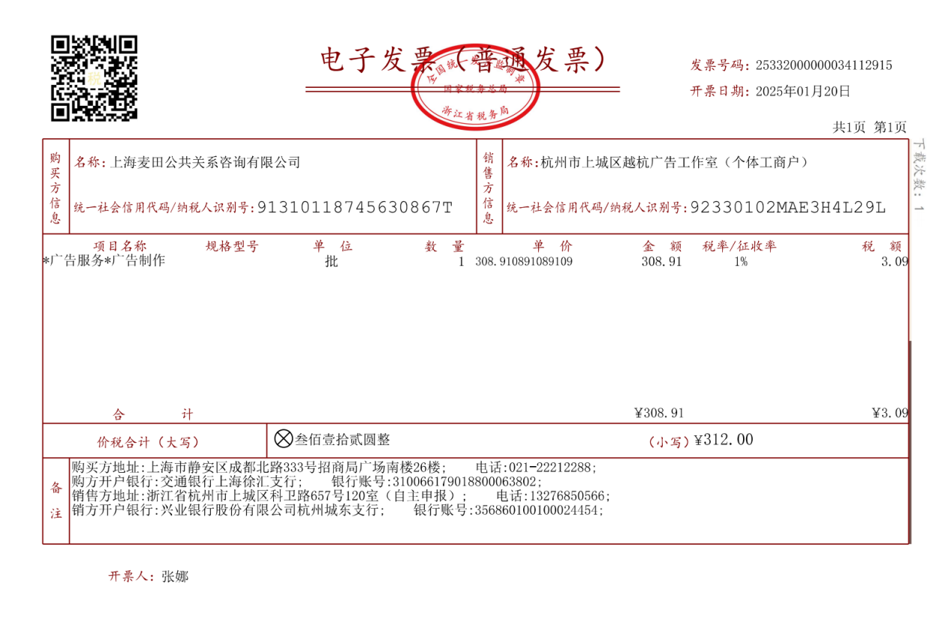


 KT板部分参考

（北京海淀昇达图文 2024/1/8 -10块kt板 40*60cm 1次)

二、未能开发票项目明细，共计966元
- 小店评分维护提升 600元
1.15日 400 、 1月22日200 共计600
、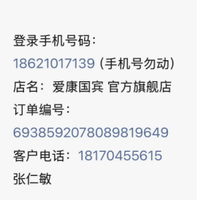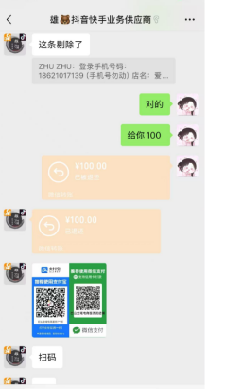、
2.店铺差评赔付 66元
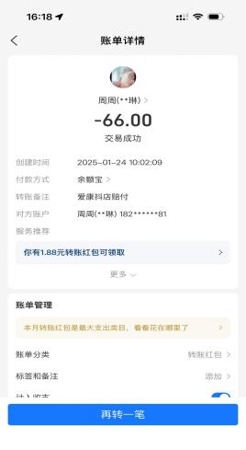
3. 春节假期期间找设计兼职1次 ，300元
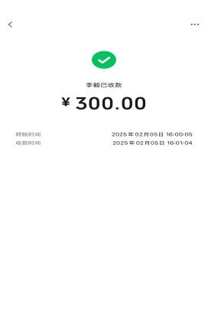

三、代替发票明细，共2张，共计 1452元
- 机票，共 1张，共计998元
- 餐饮票，共 1张 ，共计 454元

